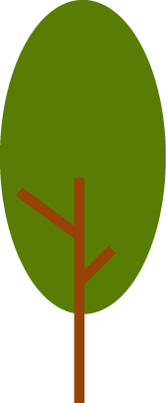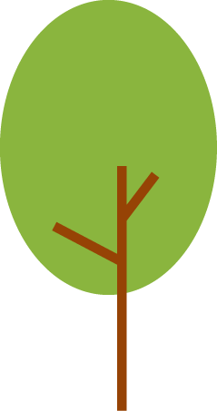

μαθαμε πολλα

Φέτος μάθαμε την Αλφα-Βήτα, να γράφουμε τα Ελληνικά γράμματα και πολλές λεξούλες.

Επίσης μάθαμε να συλλαβίζουμε καινούριες λέξεις!

Γράψαμε και ζωγραφίσαμε το οικογενειακό μας δέντρο.

Κάναμε διάφορες χειροτεχνίες για όλες τις Ελληνικές γιορτές.

Πάνω απο όλα, περάσαμε ΤΕΛΕΙΑ!!!

